Ngày soạn: | Ngày dạy:

BÀI: LUYỆN TẬP CHUNG VỀ TÂM ĐỐI XỨNG VÀ TRỤC ĐỐI XỨNG
Thời gian thực hiện: (02 tiết)
I. MỤC TIÊU
1. Về kiến thức:
- Nhắc lại được khái niệm hình có trục đối xứng và hình có tâm đối xứng.
2. Về năng lực:
* Năng lực chung:
- Năng lực tự chủ và tự học: HS tự hoàn thành được các nhiệm vụ học tập chuẩn bị ở nhà và tại lớp.
- Năng lực giao tiếp và hợp tác: HS phân công được nhiệm vụ trong nhóm, biết hỗ trợ nhau, trao đổi, thảo luận, thống nhất được ý kiến trong nhóm để hoàn thành nhiệm vụ.
- Năng lực giải quyết vấn đề và sáng tạo: Học sinh có thể đề xuất bài toán mới từ bài toán ban đầu.
* Năng lực đặc thù:
- Năng lực giao tiếp toán học: HS tìm được trục đối xứng và tâm đối xứng của một số hình đơn giản.
- Năng lực tư duy và lập luận toán học, năng lực giải quyết vấn đề toán học, năng lực tư duy sáng tạo, năng lực hợp tác, năng lực giao tiếp toán học: Khôi phục được hình có trục đối xứng hoặc tâm đối xứng (đơn giản) từ một phần cho trước.
3. Về phẩm chất:
- Chăm chỉ: thực hiện đầy đủ các hoạt động học tập một cách tự giác, tích cực.
- Trung thực: thật thà, thẳng thắn trong báo cáo kết quả hoạt động cá nhân và theo nhóm, trong đánh giá và tự đánh giá.
- Trách nhiệm: hoàn thành đầy đủ, có chất lượng các nhiệm vụ học tập.
II. THIẾT BỊ DẠY HỌC VÀ HỌC LIỆU
1. Giáo viên: SGK, kế hoạch bài dạy, thước thẳng, bảng phụ hoặc máy chiếu.
2. Học sinh: SGK, thước thẳng, bảng nhóm.
III. TIẾN TRÌNH DẠY HỌC
1. HOẠT ĐỘNG 1: MỞ ĐẦU
a) Mục tiêu: GV tổ chức hoạt động nhằm cho HS nhớ lại các đặc điểm về hình có trục đối xứng và hình có tâm đối xứng.
b) Nội dung: Học sinh nhớ lại kiến thức và trả lời câu hỏi của giáo viên.
c) Sản phẩm: Học sinh trình bày được nội dung kiến thức đã học.
d) Tổ chức thực hiện:
Hoạt động của GV và HS | Nội dung
* GV giao nhiệm vụ học tập:
- GV dẫn dắt, đặt câu hỏi kiểm tra kiến thức cũ:
+ Khái niệm hình có trục đối xứng. Ví dụ minh họa.
+ Khái niệm hình có tâm đối xứng. Ví dụ minh họa.
- GV giao một bài toán (chiếu slide)

“Hình nào sau đây vừa có trục đối xứng, vừa có tâm đối xứng.”

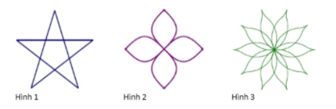

* HS thực hiện nhiệm vụ:
- HS nhớ lại kiến thức và suy nghĩ trả lời.
* Báo cáo, thảo luận:

+ Đối với mỗi câu hỏi, 1HS đứng tại chỗ trình bày câu trả lời, các học sinh khác nhận xét, bổ sung.

+ Đối với bài tập, GV cho HS thảo luận trong 2p làm nháp, giơ tay trình bày miệng tại chỗ.

+ GV: quan sát, kiểm tra, bao quát HS.
* Kết luận, nhận định:
- GV đánh giá kết quả của HS, trên cơ sở đó dẫn dắt HS luyện tập làm các bài tập.
2. HOẠT ĐỘNG 2: HÌNH THÀNH KIẾN THỨC
a) Mục tiêu: HS biết gấp giấy và cắt hình ngôi sao bốn cánh chỉ bằng một nhát cắt.
b) Nội dung:
- Học sinh quan sát trong sách giáo khoa và trên máy chiếu các hình theo chỉ dẫn
- Thực hành gấp và cắt hình ngôi sao bốn cánh chỉ bằng một nhát cắt.
c) Sản phẩm:
- Hình ảnh ngôi sao bốn cánh.
d) Tổ chức thực hiện:
Hoạt động của GV và HS | Nội dung
* GV giao nhiệm vụ học tập:  - GV giới thiệu hình ảnh ngôi sao 4 cánh cho cả lớp cùng quan sát.  - Yêu cầu HS dự đoán cách vẽ:  - Yêu cầu học sinh quan sát trên máy chiếu và trong sách trong SGK các bước tiến hành để cắt được hình ngôi sao 4 cánh chỉ bằng 1 nhát cắt.  * HS thực hiện nhiệm vụ :  - HS lắng nghe và quan sát GV giới thiệu cách cắt  * Báo cáo, thảo luận:  - GV gọi 1 số bạn nhanh có thể cắt mẫu cho cả lớp cùng quan sát  - HS cả lớp quan sát, nhận xét.  * Kết luận, nhận định:  - GV nhắc lại thứ tự các bước cắt.  - Tất cả HS trong lớp đều biết cách cắt ngôi sao 4 cánh bằng 1 nhát cắt. | 1. Ví dụ
3. HOẠT ĐỘNG 3: LUYỆN TẬP
a) Mục tiêu: Học sinh củng cố lại kiến thức thông qua một số bài tập.
b) Nội dung:
- HS dựa vào kiến thức đã học vận dụng làm BT.
- Làm bài tập : Bài 5.11 ; 5.12 ; 5.15
c) Sản phẩm: Kết quả của HS.
d) Tổ chức thực hiện:
Hoạt động của GV và HS | Nội dung
* GV giao nhiệm vụ học tập 1:  - Nêu khái niệm hình có trục đối xứng.  - Nêu khái niệm hình có tâm đối xứng.  - Làm các bài tập: 5.11  Bài 5.11: Trong các hình bên, em hãy chỉ ra:  a) Những hình có tâm đối xứng,  b) Những hình có trục đối xứng.  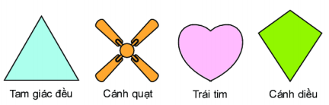  * HS thực hiện nhiệm vụ 1:  - HS thực hiện các yêu cầu trên theo cá nhân trả lời 2 câu hỏi.  - Hoạt động theo nhóm bàn 2 người làm bài tập 5.11  * Báo cáo, thảo luận 1:  - GV yêu cầu 2 HS lần lượt đứng tại chỗ trả lời 2 câu hỏi.  - GV yêu cầu một số nhóm báo cáo kết quả của nhóm mình.  - Các nhóm khác quan sát và nhận xét.  * Kết luận, nhận định 1:  - GV chính xác hóa kết quả của bài 5.11 | 2. Luyện tập  Bài 5.11  a) Những hình có tâm đối xứng : Cánh quạt.  b) Những hình có trục đối xứng : Tam giác đều, cánh quạt, trái tim, cánh diều.
* GV giao nhiệm vụ học tập 2:  - Hoạt động nhóm 4 làm bài tập 5.12 SGK  Bài 5.12: Trong các hình dưới đây, hình nào có trục đối xứng, hình nào có tâm đối xứng?  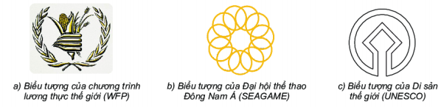  * HS thực hiện nhiệm vụ 2:  - HS thực hiện các yêu cầu trên.  - Hướng dẫn, hỗ trợ bài 5.12  * Báo cáo, thảo luận 2:  - GV yêu cầu đại diện 2 nhóm HS lên trình bày, lưu ý chọn cả bài tốt và chưa tốt.  - Cả lớp quan sát và nhận xét.  * Kết luận, nhận định 2:  - GV khẳng định kết quả đúng, đánh giá mức độ hoàn thành của HS, | Bài 5.12  Hình b), c) có trục đối xứng.
* GV giao nhiệm vụ học tập 3:  - Làm bài tập 5.15 SGK  Bài 5.15: Trong các hình sau, hình nào có trục đối xứng, hình nào có tâm đối xứng ?  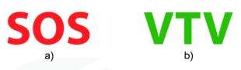  * HS thực hiện nhiệm vụ 3:  - HS thực hiện yêu cầu trên.  - Hướng dẫn, hỗ trợ: thực hiện tương tự bài 5.12  * Báo cáo, thảo luận 3:  - GV yêu cầu 1 HS K – G lên bảng trình bày.  - Cả lớp quan sát và nhận xét.  * Kết luận, nhận định 3:  - GV khẳng định kết quả đúng và đánh giá mức độ hoàn thành của HS, lưu ý HS có thể trình bày ngắn gọn. | Bài 5.15  - Hình a) có tâm đối xứng nhưng không có trục đối xứng  - Hình b) có trục đối xứng nhưng không có tâm đối xứng.
4. HOẠT ĐỘNG 4: VẬN DỤNG

a) Mục tiêu: Học sinh thực hiện làm bài tập vận dụng để khắc sâu kiến thức.

b) Nội dung: HS sử dụng SGK và vận dụng kiến thức đã học để làm bài tập.

c) Sản phẩm: Kết quả của HS.

d) Tổ chức thực hiện:
Hoạt động của GV và HS | Nội dung
* GV giao nhiệm vụ học tập 1:  - Làm các bài tập: 5.11  Bài 5.13: Vẽ các hình sau vào giấy kẻ ô vuông rồi vẽ thêm để được hình nhận đường thẳng d là trục đối xứng.  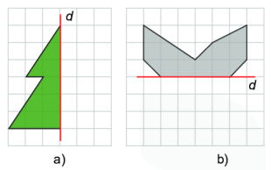  * HS thực hiện nhiệm vụ 1:  - HS thực hiện các yêu cầu trên theo cá nhân trả lời 2 câu hỏi.  - Hoạt động theo nhóm bàn 2 người làm bài tập 5.11  * Báo cáo, thảo luận 1:  - GV yêu cầu 2 HS lần lượt đứng tại chỗ trả lời 2 câu hỏi.  - GV yêu cầu một số nhóm báo cáo kết quả của nhóm mình.  - Các nhóm khác quan sát và nhận xét.  * Kết luận, nhận định 1:  - GV chính xác hóa kết quả của bài 5.11 | 3. Vận dụng  Bài 5.13  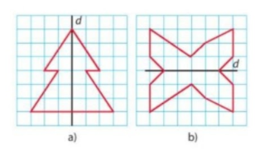
* GV giao nhiệm vụ học tập 2:  - Hoạt động cá nhân làm bài tập 5.14 SGK  Bài 5.14: Vẽ hình dưới đây vào giấy kẻ ô vuông rồi vẽ thêm để được hình nhận điểm O làm tâm đối xứng.  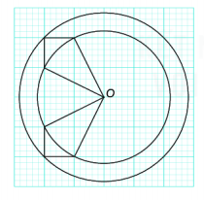  * HS thực hiện nhiệm vụ 2:  - HS thực hiện các yêu cầu trên.  - Hướng dẫn, hỗ trợ bài 5.14  * Báo cáo, thảo luận 2:  - GV yêu cầu 1 HS lên trình bày.  * Kết luận, nhận định 2:  - GV khẳng định kết quả đúng, đánh giá mức độ hoàn thành của HS, | Bài 5.14
* GV giao nhiệm vụ học tập 3:  - Làm bài tập 5.16 SGK  Bài 5.16: Hình gấp khúc dưới đây gồm bốn đoạn thẳng có độ dài bằng 1 cm. Em hãy vẽ thêm một đường gấp khúc có độ dài bằng 8 cm để được một hình có cả trục đối xứng và tâm đối xứng.  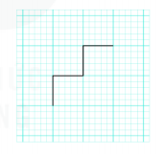  * HS thực hiện nhiệm vụ 3:  - HS thực hiện yêu cầu trên.  - Hướng dẫn, hỗ trợ: thực hiện tương tự bài 5.14  * Báo cáo, thảo luận 3:  - GV yêu cầu 1 HS K – G lên bảng trình bày.  - Cả lớp quan sát và nhận xét.  * Kết luận, nhận định 3:  - GV khẳng định kết quả đúng và đánh giá mức độ hoàn thành của HS, lưu ý HS có thể trình bày ngắn gọn. | Bài 5.16  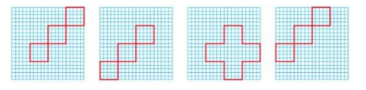

5. HƯỚNG DẪN VỀ NHÀ

a) Nhiệm vụ cá nhân

- Học thuộc kĩ lại các khái niệm về hình có trục đối xứng, hình có tâm đối xứng.

- Xem trước các bài tập Ôn tập chương V.

- GV hướng dẫn cho HS vẽ trước các hình ảnh bài 5.17; 5.19 và 5.20 vào giấy A4 có in dòng kẻ ô li

b) Nhiệm vụ theo tổ

- Thiết kế sơ đồ tư duy theo sáng tạo riêng của mỗi nhóm để tổng hợp kiến thức Bài 21 + 22 (GV hướng dẫn 4 nhóm các nội dung lớn cần hoàn thành) trình bày ra giấy A0 hoặc A1 và báo cáo vào buổi học sau.

